Чубаевская сельская библиотека
Урмарского района
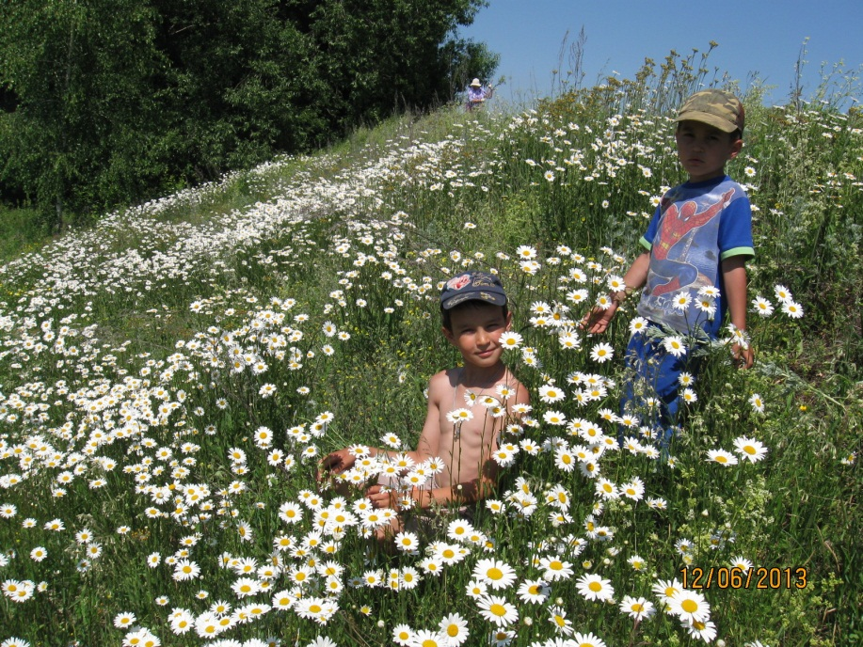

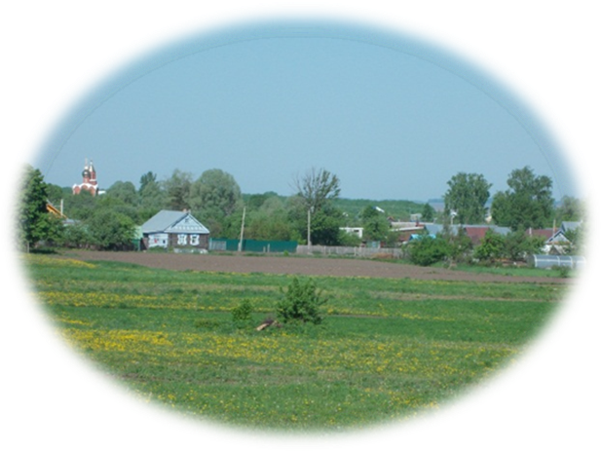

Экологический проект
«Это Земля твоя и моя»
по экологическому просвещению населения

Чубаево
2017 г

Содержание проблемы

Одна из больших проблем в сельской местности – это мусор. Деревенские жители никак не привыкли его уничтожать или перерабатывать, и уж тем более вывозить. Уклад большинства предыдущих поколений был таков, что весь мусор шел в хозяйство: одноразовых упаковок не было, пакетов, бутылок и даже консервных банок тоже не было... Это касается и нашей небольшой деревни Чубаево. Сегодня мы сталкиваемся с недостаточной экологической грамотностью населения. Для дальнейшего существования деревни нужен разумный подход и нравственное отношение к природе. Необходимо добиться, чтобы все жители деревни научились повседневно заботиться о природе, чутко реагировать на то, что с ней происходит.
Чубаевская сельская библиотека через различные формы и методы работы занимается распространением экологических знаний в интересах, устойчивого развития сельского поселения, охраны окружающей среды, рационального природопользования и формирования экологической культуры сельчан.
Чубаевская сельская библиотека обслуживает два населенных пункта: деревни Чубаево и Батеево. В зоне библиотечного обслуживания составляет 803 жителя, в том числе дошкольников – 70, школьников - 74, , молодежь от 14 до 24 лет – 85, пенсионеров -203 человек. Чубаевская сельская библиотека имеет практический опыт по экологическому просвещению населения. С 2005 года с целью сохранения красоты каждого уголка родного края для будущих поколений при Чубаевской сельской библиотеке организован экологический клуб «Друзья природы», который собирает на свои встречи ребят младшего школьного возраста. Для более полного удовлетворения запросов пользователей и создания в библиотеке информационной среды Чубаевская сельская библиотека недостаточно укомплектована фондом экологической информации: экологической и природоведческой литературой, периодическими и мультимедийными изданиями по экологии.

Цель проекта:
- Привлечение внимание к проблеме защиты природы и окружающей среды населения зоны обслуживания библиотеки
- Формирование экологической культуры среди читателей разных возрастов посредством книги, чтения, массовых мероприятий в библиотеке

Задачи проекта:
- Формировать основы экологического мировоззрения и культуры.
- воспитание любви к родной природе, бережного отношения к ней.
- Воспитывать нравственные чувства, выражающиеся в сопереживании природе, и эстетические чувства, связанные с красотой природного мира.
- Продвижение литературы познавательного характера экологической литературы и художественной литературы писателей-натуралистов.

Партнеры проекта: Администрация Чубаевского сельского поселения
Чубаевский сельский дом культуры
Чубаевская основная общеобразовательная школа

Сроки выполнения проекта: январь – декабрь 2017 год

.
Организация работы:

1. Организация массовых мероприятий экологической направленности (акции, викторины, презентации книг, тематические вечера и т.д.).
2. Комплектование фонда сельской библиотеки справочно-энциклопедической, художественной литературой по экологии
3. Пополнение новыми названиями периодических изданий экологической направленности: «Мир животных», «Филя», «Эколог и я»
4. Издательская деятельность по экологии (рекомендательные списки литературы, буклеты, закладки)

Рабочий план реализации проекта

№п\п | Мероприятие | Сроки проведения | Ответственные
1 | Час актуальных проблем «Кто,  если не мы, сбережёт родную  природу? » | апрель | Библиотекарь совместно с сельским домом культуры, администрации сельского поселения
Массово-просветительская работа

2 | Продолжить работу экологического клуба «Друзья природы» | ежемесячно | Сельская библиотека
3 | Литературно-экологическая игра «У природы есть друзья: это мы – и ты, и я» | 27 января | Сельская библиотека, детский сад
4 | Зоо-мозаика «Животные знакомые и незнакомые» | 21 марта | Сельская библиотека
5 | Участие во Всероссийской библиотечной акции единого дня действий «День экологических знаний» | 15 апреля | Сельская библиотека
6 | Слайд-путешествие по заповедникам «Есть в России такие места» | 14 сентября | Сельская библиотека
7 | Экологический фестиваль «Колокола тревоги» | 23 ноября | Сельская библиотека
Участие в экологических акциях и с привлечением населения поселения

8 | Санитарно-экологические субботники (уборка территорий, засорённых оврагов, кладбищ и т.д.) | апрель- октябрь | Библиотекарь совместно с сельским домом культуры, администрации сельского поселения
9 | Акция «Украсим планету цветами» (оформление цветочных клумб возле здания и памятников) | май | Библиотекарь совместно с сельским домом культуры, администрации сельского поселения, школа
10 | Участие в акции «Посади дерево и сохрани его» | май, сентябрь | Библиотекарь совместно с сельским домом культуры, администрации сельского поселения, школа
11 | Участие в акции «Чистые берега» (санитарная очистка берега пруда) | Июнь, июль | Библиотекарь совместно с сельским домом культуры, администрации сельского поселения, школа
Информационная деятельность

12 | Электронная презентация «Экологический паспорт Чубаевского сельского поселения» | февраль | Сельская библиотека
13 | Выставка- диалог «Читай, дерзай, мир узнавай» | июнь | Сельская библиотека
14 | Библиографический обзор книг «Экорюкзачок | май | Сельская библиотека
15 | Презентация книжной выставки «Всей семьей читаем о природе» | июль | Сельская библиотека
16 | Презентация литературной эко-выставки «Я с книгой открываю мир природы» | октябрь | Сельская библиотека
17 | выставка-акция «Самая „зеленая“ книга года» | август | Сельская библиотека
Рекламно - имиджевая деятельность

18 | Оформление фото стенда «Тӑван ен савнӑ ен» | январь | Сельская библиотека
19 | Выставка поделок «Природа и  творчество» | август | Сельская библиотека
20 | Создание рекомендательного списка литературы «В союзе с матушкой природой», буклетов по экологии | в течении года | Сельская библиотека
21 | Акция «Веточка экологических желаний» | в течении года | Сельская библиотека

Ожидаемые результаты проекта:

- Привлечение внимания жителей к экологическим проблемам поселения;
- Повышение интереса читателей к экологической, природоведческой литературе;
- Привитие навыков бережного отношения к природе и соблюдения правила поведения в окружающей среде, проявление ответственности за свои поступки.
- Библиотека в сельском поселении станет информационным центром поддержки экологического воспитания и образования
- Повысится уровень экологической культуры населения;
- Улучшение экологической обстановки села за счёт привлечения жителей к активной борьбе с загрязнением

